МІНІСТЕРСТВО ОСВІТИ І НАУКИ УКРАЇНИ

Національний технічний університет

«Харківський політехнічний інститут»

Кафедра «Комп'ютерне моделювання процесів та систем»

з дисципліни «Програмування компонентів БПЛА»

**Лабораторна робота 2**

«Програмна реалізація МНК для визначення параметрів поліноміальної моделі похибок вимірів датчика»

Виконав студент групи ІКМ-220Б

Пономаренко Олексій Валерійович

Перевірив викладач

Успенський Валерій Борисович

Харків 2023

**Мета:** Визначення параметрів введеної аналітичної моделі похибок ід на підставі спеціально проведених експериментів зі зміною температури середовища та датчика.

**Постановка задачі:**

Є виміри віртуального гіроскопа, які містять істинний сигнал, температурнозалежну похибка та вимірювальний шум. Виміри зроблено на спеціальному обладнанні при різних температурних умовах на протязі 5 годин та усереднено на інтервалі 1 с. Таким чином є 18000 точок (вимірів). Кожному виміру відповідає також усереднене значення температури.

Треба знайти значення коефіцієнтів k1, k2, k3, k4.

Сформульована задача є задачею апроксимації та вирішується за допомогою методу найменших квадратів (МНК)

**Хід роботи:**

Я написав програму, яка на основі даних з файлу data4app.txt за допомогою модифікованого МНК визначає коефіцієнти k1, k2, k3, k4.

**import** **numpy** **as** **np**

**import** **matplotlib.pyplot** **as** **plt**

file_in = 'data4app.txt'

file_out = 'out.txt'

E = np.eye(**4**)

**print**("E =", E)

**def** **calc**():

F_ = E

delta_ = np.array([

[**1**],

[**1**],

[**1**],

[**1**]

])

S = np.array([**1**, **2**, **3**, **4**])

eps = **1e-06**

N = **4**

data = np.loadtxt(file_in)

L = len(data)

P_list = np.zeros((L, **4**))

taus = np.zeros((L, **1**))

df_list = np.zeros(L)

f_list = np.zeros((L, **4**))

**for** i, (df, T) **in** enumerate(data):

tau = T / **50**

taus[i] = tau

df_list[i] = df # похибка з файлу

f = np.array([

[**1**],

[tau],

[tau\*\***2**],

[tau\*\***3**]

])

f_list[i] = f.T

gamma = **1** + np.dot(np.dot(f.T, F_), f)

F_ = F_ - **1** / gamma * np.dot(F_, f) * np.dot(f.T, F_)

delta_ = delta_ + np.dot(f, df)

**if** N > **0**:

**for** s **in** S:

e_s = E[:, int(s-**1**)]

e_s = np.reshape(e_s, (len(e_s), **1**))

g_prev = gamma # для вивіда попередньої gamma

gamma = **1** - np.dot(np.dot(e_s.T, F_), e_s)

**if** abs(gamma) > eps:

**print**('Итерация, gamma', i, g_prev)

**print**('Итерация, F matrix', i, F_)

F_ = F_ + **1** / gamma * np.dot(F_, e_s) * np.dot(e_s.T, F_)

**print**('Итерация, gamma', i, gamma)

**print**('Итерация, F matrix', i, F_)

delta_ = delta_ - e_s

N = N - **1**

S = [z **for** z **in** S **if** z != s]

**print**("Итерация, S:", i, S)

**break**

P = np.dot(F_, delta_)

P_list[i] = P.T

dT = P[**0**] + P[**1**] * taus + P[**2**] * taus\*\***2** + P[**3**] * taus\*\***3**

da = **1** / L * np.sum(df_list - dT)

ds = np.sqrt(**1** / L * np.sum((df_list - dT) - da)\*\***2**)

**print**(P, da, ds)

np.savetxt(file_out, P_list)

**return** L, df_list, dT

**def** **draw_plot**(time, df_list, dT):

plt.plot(time, df_list)

plt.xlabel('Час, с')

plt.ylabel('Похибка, град/год')

plt.grid()

plt.plot(time, dT)

plt.xlabel('Час, с')

plt.ylabel('Модельне значення')

plt.grid()

plt.show()

**def** **start**():

N, df_list, dT = calc()

draw_plot(np.arange(N), df_list, dT)

**if** __name__ == "__main__":

start()

В результаті я отримав такі коефіцієнти:

k1 = 4.9985 k2 = 2.0953 k3 = -3.4261 k4 = 10.4337

Нижче наведено графік похибки з файлу та її модельне значення (рис. 1) 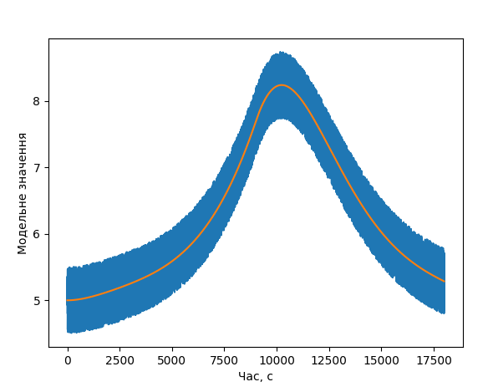

Рисунок 1 – похибка з файлу та її модельне значення

Самі ж похибки в мене вийшли такі:

δa = -9.531225821073894e-07 - середнє значення похибки апроксимації

δs = 2.3018105755226084 - стандартне відхилення

**Висновки:** Отже, в результаті проведених експериментів було визначено параметри аналітичної моделі похибок ідентифікації, а саме коефіцієнти k1, k2, k3, k4. Для отримання цих параметрів було використано метод найменших квадратів, який дозволяє апроксимувати дані вимірів та враховувати вплив температури на похибки вимірювання. Отримані коефіцієнти можуть бути використані для поліпшення точності вимірювань гіроскопа та корекції похибок ідентифікації в реальному часі. Дана лабораторна робота може слугувати як добрий приклад реального застосування математичних методів та моделей у науці та техніці. Вона показує, що математика та фізика, які можуть здатися складними та абстрактними на перший погляд, мають практичне значення та використовуються в реальному житті для розв'язання різноманітних завдань.